H5项目编号：002

内容概括：我方战舰与世界boss交战，自身血量低于50%时出现“SOS”救援按钮：如果在限定时间内点击按钮，友军前来支援并将世界boss击败，获得资源；如果在限定时间内没有点击，则继续独自迎战世界Boss，最终被boss击杀，无法获得资源。

制作素材详解： #以下图片排版构图等仅用于项目介绍，并非实际用图。

A．初始视角：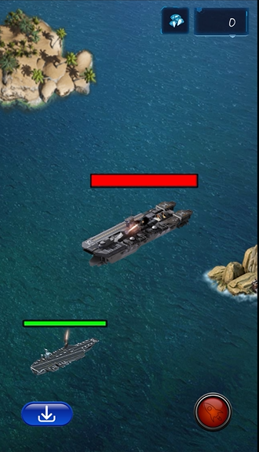

B．资源UI位置（右上角，初始为0）：

C．我方战舰：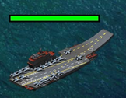

D．世界Boss：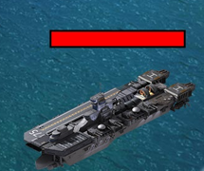

E．开火按钮：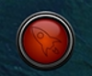

F．我方血条：

G．SOS 按钮（在开火按钮上方）: 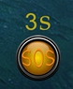

H．救援舰队：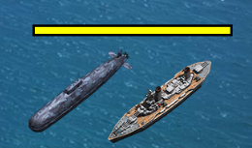

1. 点击SOS救援按钮后最终效果：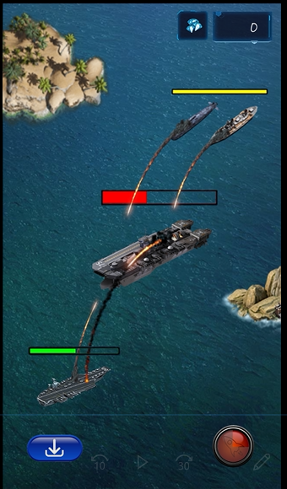

J. 下载按钮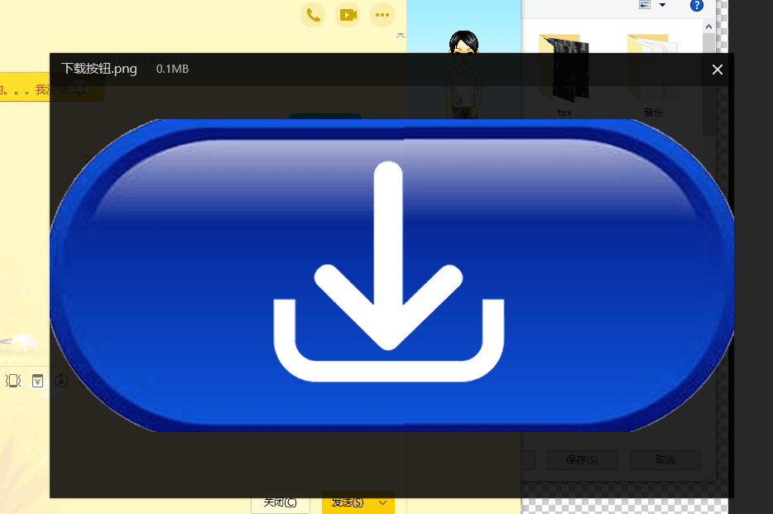

#在画面左下角，从游戏一开始就存在，玩家可以随时下载。

制作流程详解：

1. 开始画面为 A .初始视角（为方便后续介绍，所有图片内容均已字母代替）。
2. 开火按钮E持续闪烁特效，提示进行开火。

#此处进行点击交互，每次点击按钮后，我方战舰C，会对Boss D进行**两次**攻击，两次攻击会在1秒内结束。。

#攻击时弹道速度，以及攻击特效，后续会给到。

#弹道集中Boss时会在击中处出现烟雾特效

1. 开火按钮E每次点击间隔最少为1秒。

#按钮E 每次被点击都会进入1秒的冷却时间，此时按钮会被遮盖，灰色遮盖会顺时针转一圈并消失，转圈时间为1秒钟，在按钮被灰色遮盖期间点击无效。

1. 当我方战舰C的每一次炮弹弹道击中boss，会造成boss上方血条减少3%

#因为每次点进按钮E会进行两次攻击，故每次点击会减少boss血量6%

1. 当玩家第一次点击按钮E之后，boss会同时开始对玩家进行攻击。

#Boss每2秒对玩家进行一次攻击

#Boss每次攻击弹道集中玩家时会减少玩家20%的血量

#Boss击中玩家时整个画面边框会出现**明显**的被攻击特效，我方战舰C被击中部位也会有烟雾特效。

#Boss攻击的弹道以及攻击速度和特效，后续会给到。

1. 当玩家血量减少超过总血量50%，SOS按钮G出现，同时会出现**明显**提示特效

#按钮G出现时间为3秒，3秒内如果没有点击则**自动消失**

#提示特效会持续直到按钮被点击，或者随按钮一起消失。

#SOS按钮G出现期间，BOSS攻击不会停止，依然遵循2秒一次攻击。

1. 此处出现分之：当3秒时间结束，同时SOS按钮G**没有**被点击，玩家在被BOSS第五次攻击集中时血量减少到0%，被击沉，此时游戏结束，弹出下载页面，下载页面会有Replay的选项，可以重复游玩。

#如果玩家被击沉，则右上角资源数值不会发生任何改变。

1. 如果玩家在3秒内对SOS按钮G**进行**点击，则会瞬间将血量回复到100%，同时右上方友军救援战舰H从右上方驶入并参战。

#血量回复无论当前生命值为多少，一旦对按钮进行点击，则会瞬间回复到100%

#SOS按钮G只能被点击一次，点击后则进入灰色冷却状态。

#救援战舰H驶入方向以及速度后续会给到。.

1. 当友军战舰H抵达制定地点，会开始对boss进行持续攻击，从友军战舰的弹道第一次集中Boss开始会对Boss进行伤害

#当友军战舰H弹道集中Boss时，无论Boss当前血量百分比是多少，Boss血量都会在3秒内减少到0%，并被击沉。

#救援战舰H弹道以及弹道速度和特效，后续会给到。

1. 当Boss被击沉时，右上方资源数量会持续增加，2秒内增加到999。

#资源素材为钻石

#当Boss血量减少到0%时，开火按钮E则会进入永久冷却，不再有点击效果。

1. 当资源数增加到999后，弹出游戏下载页面。至此整个可玩内容结束。

美术部分以及UI制作人：

H5程序制作人：

制作开始日期：

制作截止日期：

以上内容如有任何疑问请随时与我联系。